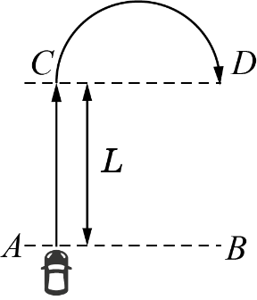**Задача 2.9.1. Испытания автомобилей (10 баллов).** Автомобиль должен проехать с постоянным ускорением прямой участок длиной *L* от линии старта *AB* до линии *CD* и, после её пересечения, развернувшись по дуге окружности на 1800, пересечь эту линию в обратном направлении (см. рис.). Начальная скорость автомобиля равна нулю, а на закругленном участке постоянна и равна скорости, достигнутой при разгоне по прямой. Ускорение автомобиля во время всего движения не должно превышать .

Во сколько раз время *t*1 движения автомобиля от *A* до *D* при разгоне на участке *AC* с ускорением , превышает минимально возможное время *t*2 движения от *A* до *D*?

**Возможное решение (С. Кармазин).** Пусть разгон происходит с ускорением *a*. Тогда время движения на участке *АС* равно , а достигнутая при этом скорость . Минимально возможный радиус закругления определяется максимально возможным ускорением и равен  Время движения автомобиля на закруглении . Общее время

. (1)

Выражение в скобках принимает минимальное значение равное 2 при  (неравенство Коши). Таким образом минимально возможное время

 . (2)

и достигается при , что не противоречит условию .

Если не пользоваться неравенством Коши, то следует либо взять производную по *a*, либо приравнять выражение в скобках из (1) к некоторой переменной , возвести это уравнение в квадрат и решать полученное квадратное уравнение относительно *a*. Дискриминант этого уравнения окажется равным нулю при  и отрицательным при . Следовательно, *y* = 2 – это минимально возможное значение для *y*, и при этом .

При разгоне с максимально возможным ускорением  время испытания (выражение (1)) равно

. Окончательно, .

|  |  |  |
| --- | --- | --- |
| **№** | **Задача 2.9.1. Критерии оценивания (10 баллов)** | **Баллы** |
| 1 | Указано, что минимальный радиус закругления при разгоне | 2 |
| 2 | Найдено время движения на участке *АС*: | 1 |
| 3 | Найдено время движения на закруглении: | 1 |
| 4 | Найдено минимально возможное время испытания *t*2 (любым способом) | 3 |
|  | Если идея нахождения минимума не реализована, то за пункт 4 больше 1 балла не ставить |  |
| 5 | Найдено время испытания *t*1 при разгоне с максимально возможным ускорением | 2 |
| 6 | Получен ответ задачи: | 1 |





